常州市藻江花园幼儿园幼儿活动观察记录表
幼儿姓名 | 田宇林 | 幼儿年龄 | 4周岁5个月
观察者 | 李秉燕
观察时间 | 9月8日下午15点21分—15点32分
观察地点 | 教室阅读区
观察目的 | 能自主有序的阅读图书
行  为  描  述 | 天天拿了一本《蚯蚓日记》坐下来，一边和玥玥说说笑笑一边翻着书，14秒之后，他开始看自己的书，他手一一指着书上的画面，嘴里一边自言自语（离得较远，没有听清他的话），7秒后，又翻了一页，继续用手指着图上的画面自言自语，一边的浩浩也伸过头来看他的书，天天已经打算翻另一页，他停止翻书，用手指着一幅图和浩浩说了几句话，又继续翻书。每一页平均停留8秒。1分17秒后，他起身换了一本书，然后跟边上的小朋友说，我又拿了一本书，他拿到书后坐了下来，立刻翻了起来，他从书的右边翻看，（这本书应该从左边翻看），翻了两页又把书合上，翻到了封底，他又从封底往前快速翻，期间还边看着同伴边翻书，一本书翻完共花了54秒（24页）。随后，他又走到书架边想去拿另一本书，看到伊伊再看关于摩托车的书，他指着书中的内容和伊伊说了几句话，又拿起另一本书走开了，他坐了下来，将书反着放下，开始翻书，期间他在翻得过程中，用手指搓了一下书页，再继续往后翻，用时1分钟翻完整本书（32页）。他又站了起来，我问他，天天，这本书应该怎么看？他没有回答，我又问：书的正面在哪儿？看得时候应该怎么放？他把书倒着翻到了正面，玥玥站了起来，把书翻了过来。他拿起书到书架边上，把书给了伊伊，然后四处张望，他看到伊伊在翻看刚刚他看的那本书，也在伊伊身边坐了下来，用手指着图案和伊伊小声说着，看了26秒后，他又坐到了浩浩身边一起看浩浩的书，还一边用手去翻浩浩的书，浩浩阻止了他，于是他走开了，他在浩浩身边停留了27秒。他又和伊伊面对面坐着，和伊伊一起看刚刚那本书，伊伊翻书的时候，他也帮忙一起翻，然后继续用手指着那些画面，在伊伊看到尾声时，他快速把最后几页翻完……  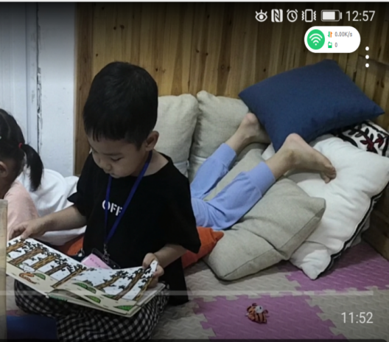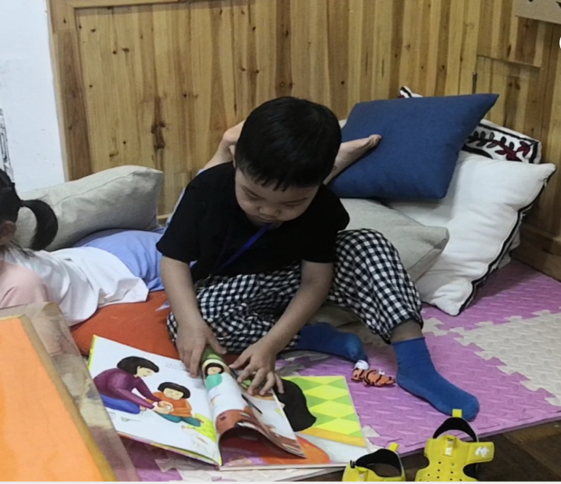
行  为  解  读 | 幼儿行为分析：  田宇林小朋友在阅读区一共待了11分钟，他先后拿了3本书。第一本是《蚯蚓日记》，这本书，我们和小朋友共读过，从他翻看书的过程来看，他知道绘本的故事内容，因此他手指着画面在自言自语地讲着故事的内容。而且对比后面看书的时间，这本书的停留时间是比较长的。当看到第二本《小蛇散步》，因为这本书的打开方向和平时的书相反，因此田宇林小朋友在翻得时候也是反的，而且从他看这本书的过程来看，他不是在看内容，而是一页一页地在翻书，包括后面他的看书过程，每一本书都用了非常少的时间停留在书页上。看到第三本书时，他继续反着看书而不自知，直到我提醒他看书的方向，他还是经过了别的小朋友的帮助才明白。从这里可以看出，平时在家他是很少看书的，因此对封面、封底等看书的方法还不了解。根据《指南》在语言发展领域提出的：“4-5岁幼儿应该会看画面，能根据画面说出图中发生了什么事。”这一要求来看，田宇林还不是很达标。  应对策略：  在他第一次拿反书的时候，我没有提醒他，而是想着这本书可能比较特殊，小朋友拿反也正常，但当他开始翻看《我不吃手指》这本书时，我发现，他可能不明白看书的顺序，而且对画面所表达的内容也不是很了解，因为他从头到尾没有怀疑过自己看书的方式。于是我提示他应该怎么看，但他还是不知所措，直到别的小朋友帮助他，他才直到。直到这时，我意识到，他的平时应该不怎么看书，于是我和他的妈妈联系了一下，知道，平时天天在家都看电子产品，父母由于工作原因很少陪伴孩子一起看书，奶奶让他看，他也不是很乐意。我将我的观察告诉了他的妈妈，他的妈妈也很惊讶，表示以后一定会多陪伴孩子看书。  区域游戏结束后，我组织了一场谈话活动《我会看书》，利用孩子的资源演示了书应该怎么看，小朋友们大多数都知道封面、封底以及画面的正反。我还出示那本开口朝左的书，小朋友们也发现了不同，知道了改怎么看。  从这次的观察中，我发现很多常模中我们以为理所当然的事，小朋友们很有可能不能完成，这背后也会有很多原因，有孩子自身的，也有家庭的，更有我们老师的。因此观察能够帮我们看清每个孩子的发展过程，找出每个孩子的问题，从而让每个孩子更好的发展。

